UNIVERSIDADE METODISTA DE SÃO PAULO
Escola de Engenharias, Tecnologia e Informação
Análise e Desenvolvimento de Sistemas

Humberto Matias
Pedro Augusto
Gabriel Perez
Alexandre Santos
Thiago Ramalho

PROJETO DE AÇÃO PROFISSIONAL - PAP
Aplicação Mobile

São Bernardo do Campo
2020

Humberto Matias
Pedro Augusto
Gabriel Perez
Alexandre Santos
Thiago Ramalho

PROJETO DE AÇÃO PROFISSIONAL - PAP
Desenvolvedora de Aplicativo

Atividade realizada pelos alunos do 1º semestre do curso de Análise e Desenvolvimento de Sistema da Universidade Metodista de São Paulo para atendimento ao Projeto de Ação Profissional - PAP.

São Bernardo do Campo
2020

Humberto Matias
Pedro Augusto
Gabriel Perez
Alexandre Santos
Thiago Ramalho

PROJETO DE AÇÃO PROFISSIONAL - PAP
Desenvolvedora de Aplicativo

Atividade realizada pelos alunos do 1º semestre do curso de Análise e Desenvolvimento de Sistema da Universidade Metodista de São Paulo para atendimento ao Projeto de Ação Profissional - PAP.

Área de Concentração: ______________________________________

Data da Apresentação: ______________
Resultado: _________________________

BANCA EXAMINADORA

nomeProfessor | Prof.
Universidade Metodista de São Paulo

nomeProfessor | Prof.
Universidade Metodista de São Paulo

nomeProfessor | Prof.
Universidade Metodista de São Paulo

OBJETIVO

A Colabore criou um aplicativo para que você ajude o próximo, sendo seu vizinho ou até mesmo as pessoas do seu bairro, com essa pandemia muitas pessoas do grupo de risco, não podem se arriscar ao sair para compra um pão, frutas ou até mesmo fazer a compra do mês. E por virtude desse problema decidimos ajudar criando essa aplicativo fácil de usar e bem simples, você pode se cadastrar para pedir ajuda ou ajudar o próximo.

SUMÁRIO

1. Desenvolvimento Avançado 1
2. Desenvolvimento Móvel e Embarcado 2
3. Qualidade de Processo e Produto 5

Desenvolvimento Avançado
Padrões de projetos

- Singleton
Ao utilizar Singleton para criação do nosso projeto, temos mais controle ao acesso às propriedades e métodos de usar uma classe, isso também reduz o consumo da memória assim tornando algo importante para nosso projeto, diminuindo o consumo de instancias desnecessárias de uma classe. Ele fornece uma melhor maneira de criar objetos.

- Composite
Ao utilizar Composite para estruturar nosso projeto, ele permite que possamos construir objetos em estruturas de arvore, e a aplicação pode ser manipulada de objetos “primitivos” e “compostos”. Assim tendo uma utilização para representar listas recorrente ou recursivas dos elementos, isso permite que as classes com elemento contidos em um objeto composto seja tratado de forma única.

-

Desenvolvimento Móvel e Embarcado


Figura 1 – Pagina Inicial
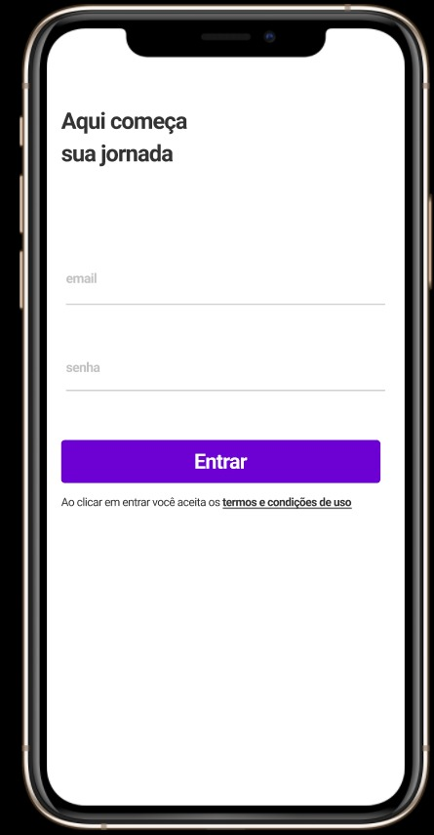
Figura 2 – Login

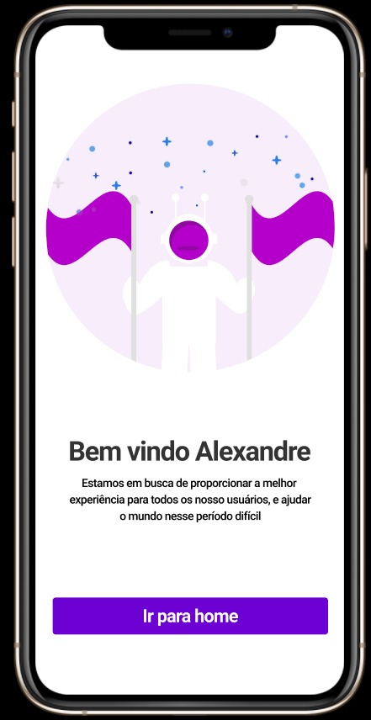
Figura 3 – Boas Vindas

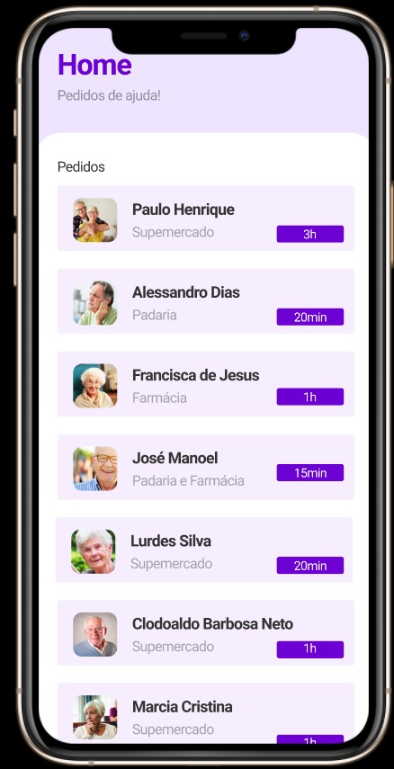
Figura 4 – Home
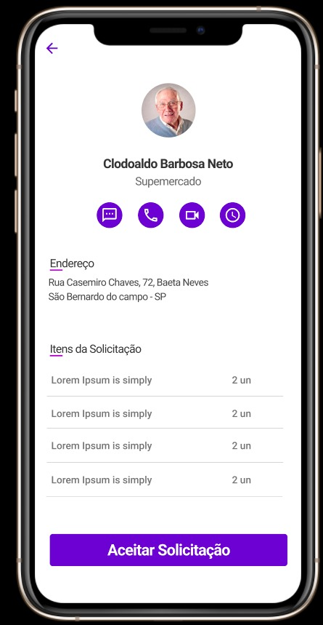
Figura 5 – Informações

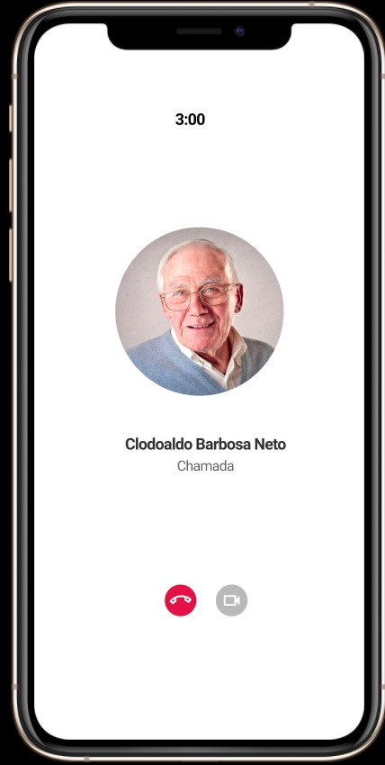
Figura 6 – Chamada Telefônica

Qualidade de Processo e Produto

GPT(Gerencia de Projetos de Teste) e PET(Projeto e Execução de Teste)
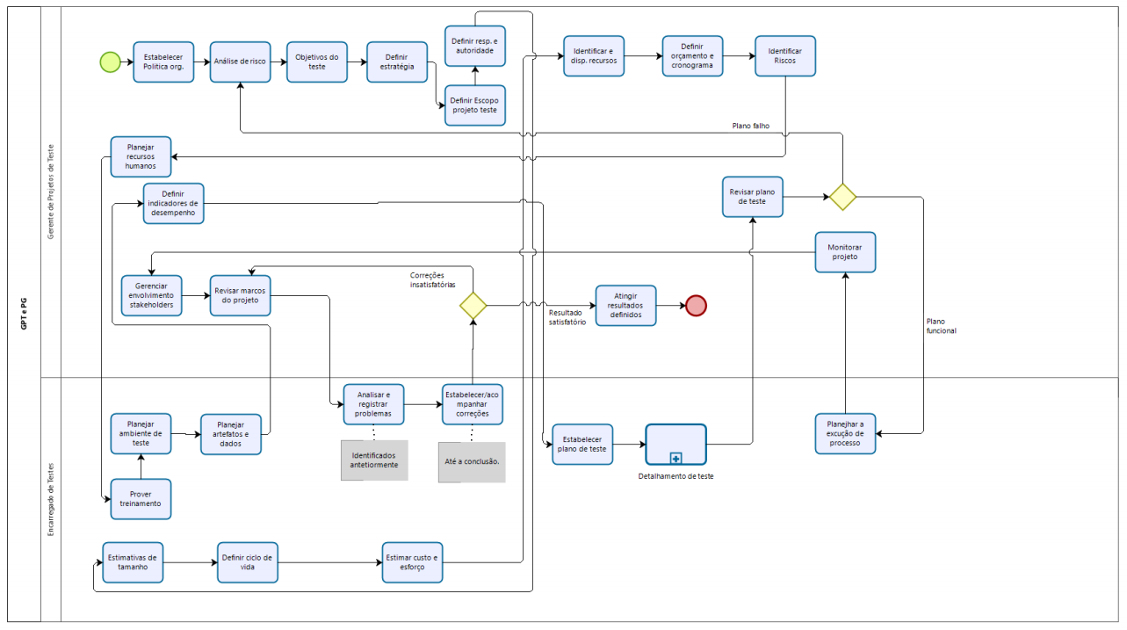

GRT(Gerência de Projetos de Teste)
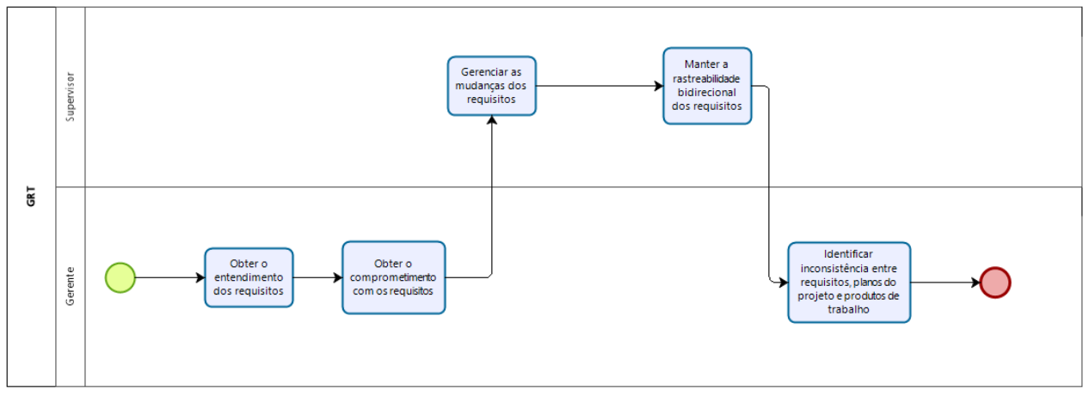

OGT(Organização do Teste)
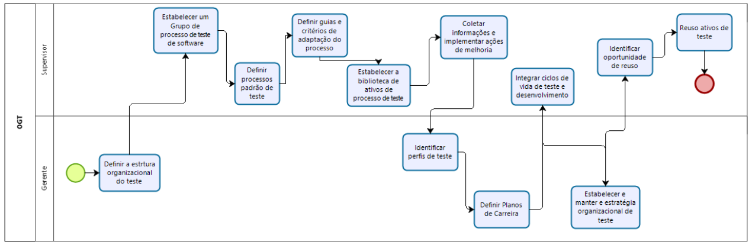

MAT(Medição e Análise de Teste)
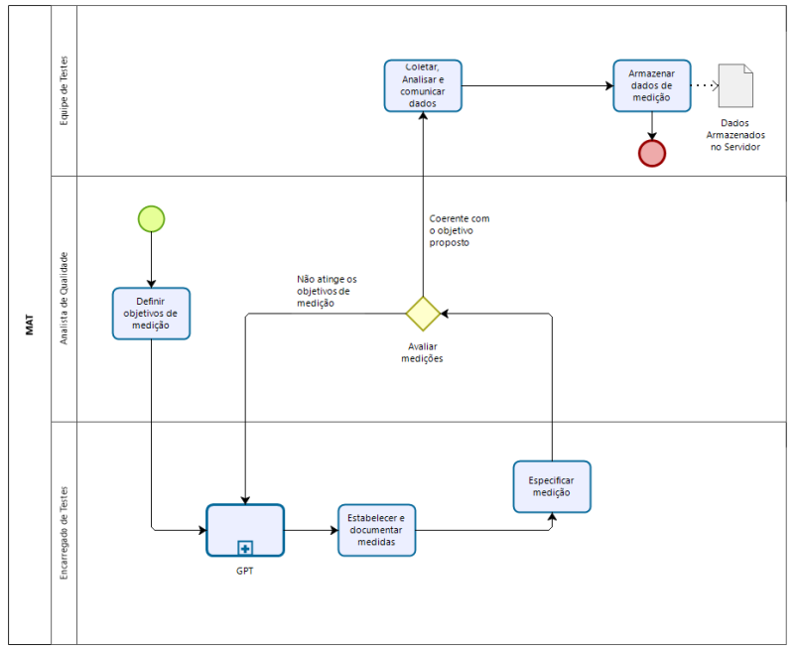

GDQ(Garantia de Qualidade)
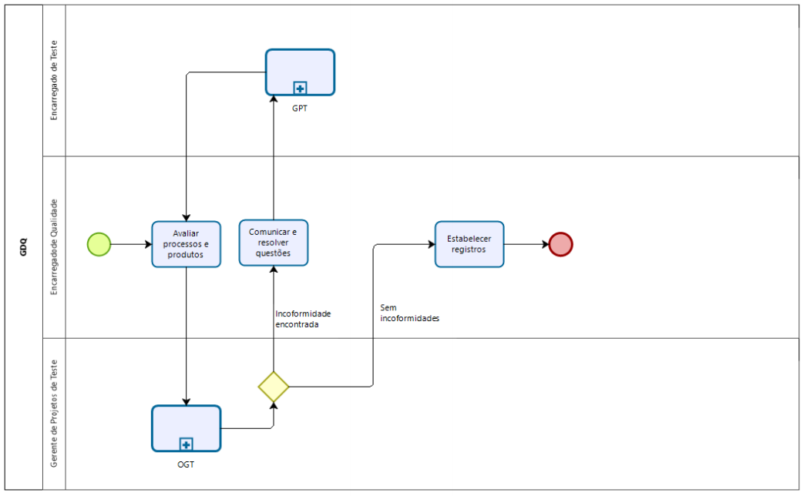

TES(Teste Estático)
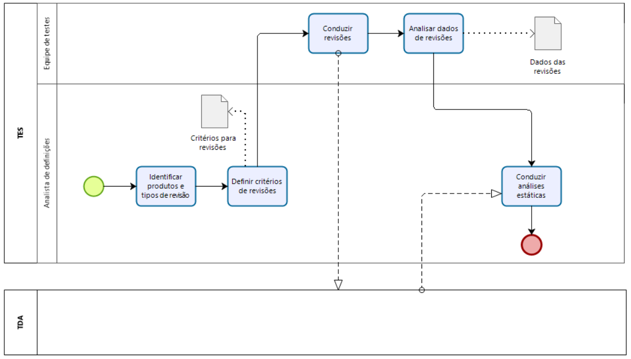

TDA(Teste de Aceitação)
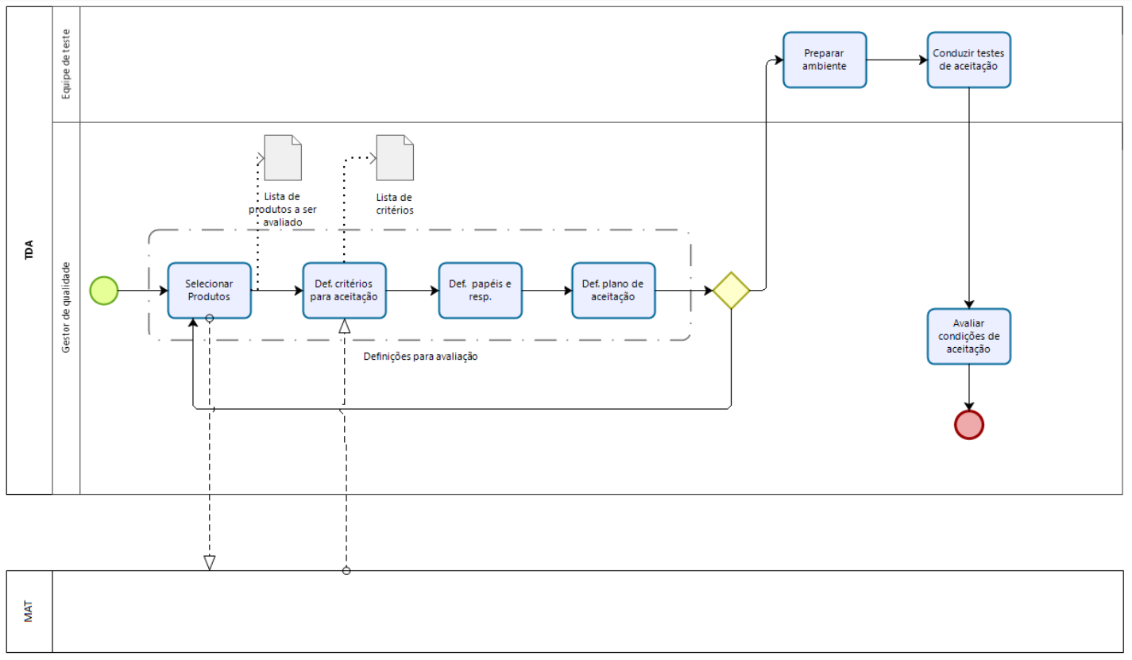

FDT(Fechamento de Teste)
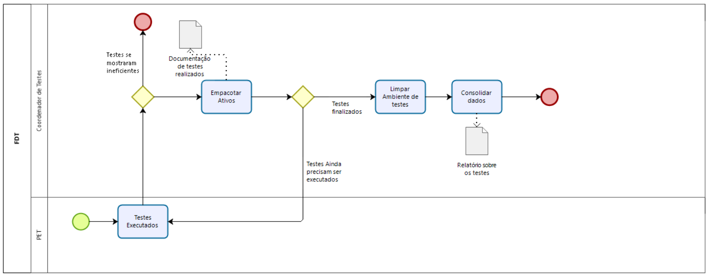

TRE(Treinamento)
